[](http://www.rosecology.ru/)

**ОПРОСНЫЙ лист НА НЕФТЕУЛОВИТЕЛЬ.**

|  |  |
| --- | --- |
| Заказчик: |  |
| Адрес объекта: |  |
| Контактное лицо: |  |
| Тел./факс./E-mail: |  |

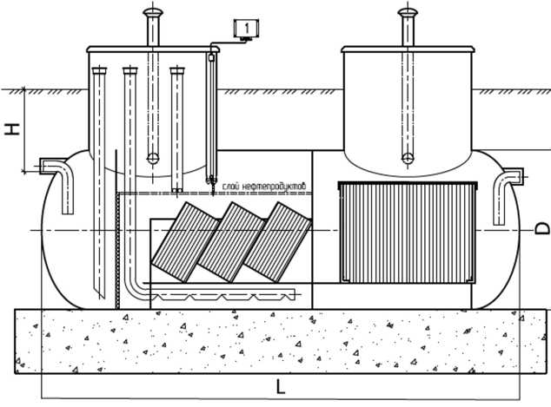

ОСНОВНЫЕ ДАННЫЕ:

СВЕДЕНИЯ О КАЧЕСТВЕ ИСХОДНОЙ И ОЧИЩЕННОЙ СТОЧНОЙ ВОДЫ

|  |  |  |  |
| --- | --- | --- | --- |
| Объём резервуара, м3: |  | Расчетный расход, л/с: | |
| Габариты резервуара: | длина L, мм | диаметр D, мм | |
| Материал резервуара: | нержавеющая сталь | стеклопластик | другой |
| Установка резервуара: | наземная | подземная | другая |
| Колодцы обслуживания: | диаметр, мм | высота, мм | количество |
| Температура окружающего воздуха, °С: | | утепление, м | вентиляция |
| Глубина заложения подводящего коллектора Н, мм: | |  | |
| Входной патрубок: | диаметр, мм | материал | |
| Выходной патрубок: | диаметр, мм | материал | |
| Датчики-сигнализаторы: | нефтепродуктов (1) | другие | |
| Максимальный уровень грунтовых вод, м: | | Глубина промерзания грунта, м: | |
| Вид стоков: | хоз-бытовые? Производственные? Дренаж? ливневые | | |

|  |  |  |
| --- | --- | --- |
| Взвешенные вещества: | на входе, мг/л | на выходе, мг/л |
| Нефтепродукты: | на входе, мг/л | на выходе, мг/л |

**ОСОБЫЕ ТРЕБОВАНИЯ\***

* Если проект не предъявляет особых требований, нефтеуловитель изготавливается в соответствии опросного листа.

Дата «______________» 20___г. подпись клиента_____________________

www.RosEcology.ru – нефтеуловители